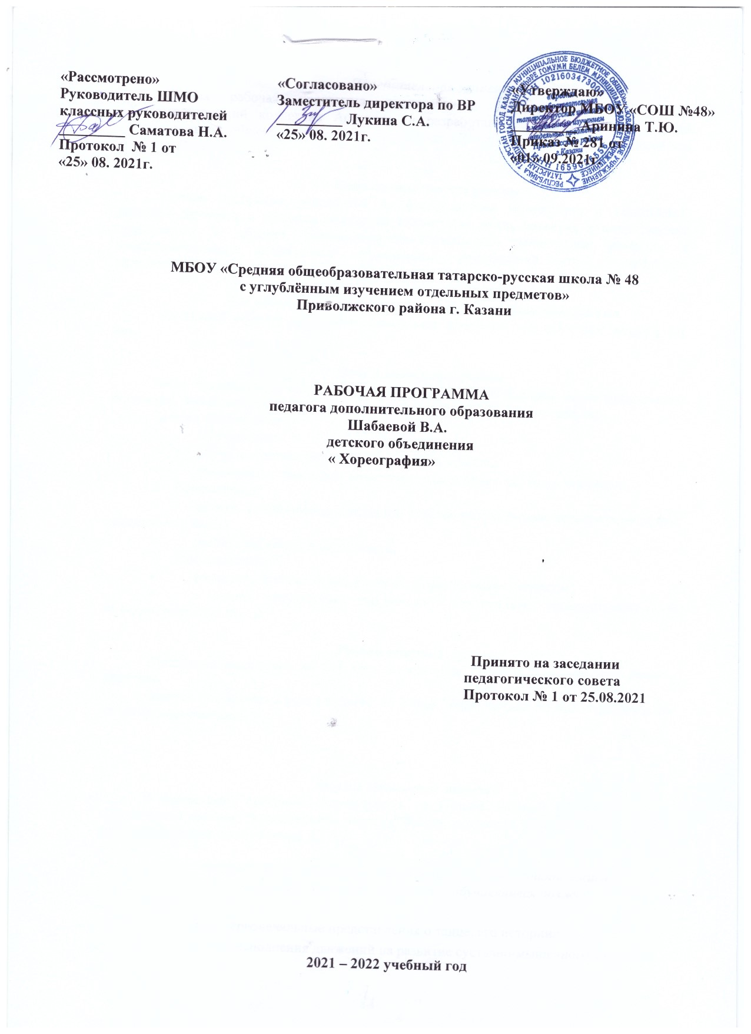

Пояснительная записка
Данная рабочая программа предназначена для детского объединения «Хореографический коллектив Ассорти», и разработана на основе адаптированной дополнительной общеобразовательной программы «В мире танца» (автор - составитель Шабаева В. А., 2015 год).

Направленность программы
Данная программа направлена на формирование гармонично и всесторонне развитой личности в процессе овладения искусством танца, развитие художественной одаренности в области танцевально-исполнительского мастерства, развитие и совершенствование специальных музыкальных способностей, что и определяет художественную направленность.

Для какой категории обучающихся разработана программа
По данной рабочей программе занимаются дети 1-го года обучения, возраст 7-8 лет.

Цель и задачи программы
Цель программы – создание условий для обучения основам хореографического искусства, раскрытие творческой личности ребенка средствами хореографии.
Задачи программы:
- Обучающие:
- обучить основам хореографического искусства;
- ознакомить с базовыми теоретическими и практическими знаниями;
2. Развивающие:
- развить координацию движений, чувство ритма, эмоциональность, образное мышление, память;
- развить гибкость, пластичность;
- Воспитательные:
- воспитать чувство коллективизма, взаимопомощи, единства;
- воспитать трудолюбие, дисциплину, внутреннюю организованность и чувство ответственности;

Режим занятий
Программа рассчитана на 144 часа, из которых 37 часов – теория, 107 часов – практика.
Занятия проводятся 2 раза в неделю, по 2 часа. Через каждые 50 минут делается 10-ти минутный перерыв.

Формы проведения занятий
В реализации программ используются следующие формы: учебные занятия, практические занятия, показательные занятия, беседа, открытые занятия, постановочная работа, репетиции, выступления, КТД.

Ожидаемые результаты освоения программы обучающимися
По окончанию первого года обучения, обучающиеся должны:
Знать:
- иметь первоначальные представления о танце, его истории;
- правила исполнения движений на развитие суставно-мышечного аппарата;
- понятия «классический, народно-сценический, эстрадный танцы»;
- позиции рук и ног в классическом и русском народном танцах;
- элементы классического, народно-сценического, эстрадного танцев.
Уметь:
- выполнять простые упражнения на развитие гибкости корпуса, спины, ног;
- выполнять простые упражнения и комбинации классического и народно-сценического, эстрадного танцев;
- делать построение и перестроение в колонну, в круг, диагональ, свободное размещение по классу.
Приобрести навыки:
- исполнения элементов классического, народно-сценического, эстрадного танцев.
- работы в коллективе;
- терпения, выносливости.

Формы проведения итогов
Способы проверки результативности
• Начальная диагностика в начале первого года обучения;
• Промежуточная аттестация после первого полугодия;
• Итоговая аттестация в конце первого года обучения.

Формы проведения итогов
Февраль – начальная диагностика в форме беседы «Что я знаю об искусстве танца»;
Март - показательное занятие «Классический танец»;
Май – показательное занятие «Краски танца».

Учебно - тематический план первого года обучения
№  п/п | Содержание | Общее количество часов | Из них
№  п/п | Содержание | Общее количество часов | теория | Практика
1 | Вводное занятие | 2 | 2 | -
2 | Подготовительные упражнения | 8 | 2 | 6
3 | Гимнастика | 12 | 4 | 8
4 | Азбука музыкального движения. | 6 | 3 | 3
5 | Основы классического танца | 28 | 10 | 18
6 | Основы народно-сценического танца | 30 | 10 | 20
7 | Основы эстрадного танца | 14 | 4 | 10
8 | Основы актерского мастерства | 8 | 2 | 6
9 | Постановочная и репетиционная работа | 26 | - | 26
10 | Посещение театров, концертов | 4 | - | 4
11 | Итоговые занятия | 4 | - | 4
12 | Открытое занятие «Основы русского танца» | 2 | - | 2
 | Итого | 144 | 37 | 107

Календарно - тематический план первого года обучения
№ | Тема занятия, содержание | Часы | Вид деятельности | По  плану | Фактически
Вводное занятие. Инструктаж по ТБ.
Начальная диагностика
 | Постепенный разогрев мышц
 | Упражнения для шеи, плеч, рук и кистей, ног и стоп
 | Ходьба с носка, на полупальцах, на пятках, с высоким подниманием колена
 | Лёгкий бег, разнообразные танцевальные шаги
 | Упражнения на развитие танцевального шага
 | Упражнения на развитие выворотности ног и стоп
 | Упражнения на развитие гибкости позвоночника, спины
 | Упражнения на развитие гибкости рук, боковых мышц корпуса
 | Упражнения для исправления осанки
 | Упражнения на силу мышц спины и брюшного пресса
 | Упражнения на освоения темпа и ритма
 | Упражнения на освоение перестроений из одного рисунка в другой
 | Упражнения на освоение поворотов вправо и влево
 | «Что такое классический танец? История его возникновения и развития»
 | Позиции рук и ног, постановка корпуса и головы
 | Demi-plie по I, II и V позициям
 | Grand- plie по I, II и V позициям
 | Battement tendu I, II и V позициям
 | Battement tendu jete I, II и V позициям
 | Rond de jambe par terre
 | Подготовительное и I por de bras
 | Перегибы назад, наклоны вперед по V позиции
 | Соединение пройденного материала в единую комбинацию
 | Прыжок pas sotte
 | Повторение адажио
Просмотр балета «Щелкунчик»
Постановка танца «Барбарики»

 | Постановка танца «Барбарики»
 | Постановка танца «Барбарики»
 | Постановка танца «Барбарики»
 | Репетиция танца «Барбарики»
Итоговое занятие первого полугодия.
«Классический танец».
(промежуточная аттестация)
«Русский танец».
Изучение русского поклона

 | Изучение позиций ног и положений рук, постановка корпуса и головы в русском народном танце.
 | Основные ходы в русском танце
 | Основные рисунки в русском танце
 | Упражнение «Елочка»
 | Упражнение «Ковырялочка»
 | Упражнение «Метелочка»
 | Упражнение «Молоточек»
 | Упражнение «Веревочка»
 | Припадание (на месте и с продвижением)
 | Русский ключ, полключа
 | Ритмические упражнения с притопами и хлопками
 | Галоп с поворотом
 | Трамплинные прыжки, подскоки в повороте
Русских танцев из репертуара ансамбля
им. И. Моисеева
 | Постановка танца «Выйду на улицу»
 | Постановка танца «Выйду на улицу»
 | Постановка танца «Выйду на улицу»
 | Постановка танца «Выйду на улицу»
 | Открытое занятие: «Основы русского танца»
«Истоки и история развития эстрадного танца».
Особенности эстрадного танца
 | Позиции рук в эстрадном танце
 | Работа рук, тела, головы, корпуса, в разных направлениях эстрадного танца
 | Движения по диагонали
 | Простейшие элементы эстрадного танца
 | Простейшие композиции
 | Поддержки в эстрадном танце
 | «Что такое театральное искусство?»
 | Работа над сценическими образами
 | «Перевоплощение»; «Птички»
 | «Ритмопластика»
 | Постановка танца «Буратино»
 | Постановка танца «Буратино»
 | Постановка танца «Буратино».
 | Отработка танцев к отчетному концерту
Итоговое занятие.
Показательное занятие «Краски танца»

